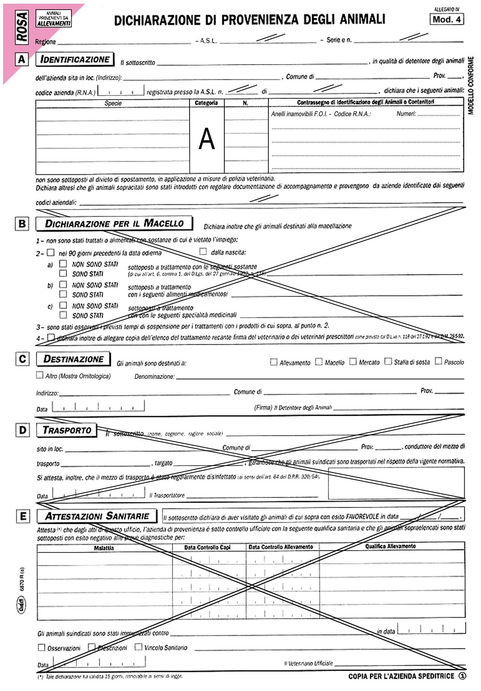
22102015
XXXX
Lazio
INSERIRE COGNOME E NOME DEL SOCIO
ViA XXXXXXXXXXXXXXXXXXX, XXX
CITTA’
XX
XXXX
INDICARE TIPO DI SOGGETTI

X
MOSTRA ORNITOLOGICA NAZIONALE A.R.O. 2015

Via Monviso – Palasport di Monterotondo
MONTEROTONDO
RM
Num

XX
XX – XX – XX etc etc

